2008東京スプリントＯシリーズ第4戦
ES関東 X’mas スプリントO大会
in 大島小松川公園 プログラム

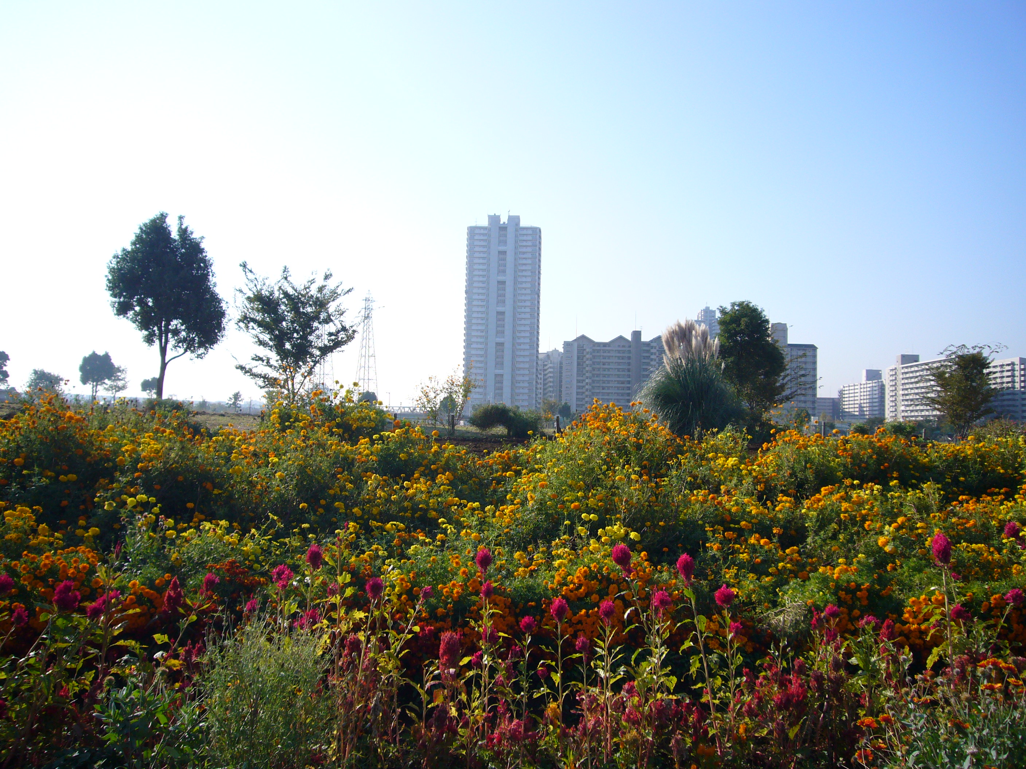


自由の広場
大花壇

開催日：2008年12月21日（日）
競技地区：都立大島小松川公園（江東区･江戸川区）
会 場：都立大島小松川公園 自由の広場
主 催：ES関東クラブ
後 援：東京都オリエンテーリング協会

大会実行委員長ご挨拶
大会実行委員長 寺嶋一樹
X'masスプリントオリエンテーリング大会へのお申込みありがとうございました。
ES関東Cでは、皆で楽しめる大会をコンセプトに、クラブ員がいろいろなアイディアを出し合いながら、準備を進めております。競技性はもちろんのこと、走った後も、暖かい気持ちになれるような、いろいろなイベントやサプライズをご用意しています。かわいいサンタさんや、ちょっと変なサンタさんが現れるかもしれませんが、ご愛嬌です。
また地域の住民の方々にも参加いただきたいと思い、近隣にもチラシを配る取り組みも行ってきました。楽しみな反面、実は反響があるかどうか心配です。
至らない点もあるかと思いますが、手作り感を大切に、一生懸命準備しますのでぜひ、クリスマスの素敵なひとときを大島小松川公園でお過ごしください。

地図･コース情報
●テレイン・コースプロフィール
大島小松川公園は荒川と旧中川に挟まれた都市型公園です。公園はいくつかのエリアに分かれており、橋や河川敷によってつながっています。足場･視界ともに良く、非常にスピーディーなレース展開が予想されます。フルスピードでのルート判断と的確な方向維持が求められます。身体と頭、追いつかなくなるのはどっちだ！？
●地図情報
2008年ES関東クラブ作成 New Map!!
縮尺 1:4000 / 等高線間隔 2m
JSSOM対応 プリンタ出力 ポリ袋入り 走行可能度 4段階

●コース距離・ウィニング設定タイム一覧

クラス | 距離 | ウィニング
M21A | 3.4km | 15分
M50A | 2.6km | 15分
M35A | 3.2km | 16分
M20A | 3.2km | 17分
M18A | 3.2km | 17分
M15A | 2.6km | 15分
M12A | 2.0km | 16分
B | 1.5km

クラス | 距離 | ウィニング
W21A | 3.2km | 17分
W50A | 2.0km | 16分
W35A | 2.6km | 17分
W20A | 2.6km | 18分
W18A | 2.6km | 18分
W15A | 2.6km | 20分
W12A | 2.0km | 16分
グループ | 1.5km

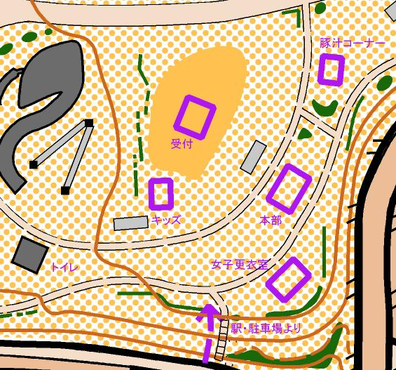
タイムスケジュール
会場レイアウト図
10:00 受付開始
（当日参加・Ｅカードレンタル・その他）
10:30 トップスタート
11:30 当日参加申込受付終了
12:30 スタート閉鎖
13:00 表彰式（予定）
13:30 フィニッシュ閉鎖

会場
●会場への交通
◆極力公共交通機関での来場をお願いします。
◆都営新宿線｢東大島｣駅 小松川口 より 黄テープ誘導 徒歩8分です。
（反対側の大島口より降りると大変に不便です）
◆自家用車で来場される方は、都立大島小松川公園の有料駐車場をご利用ください。路上駐車は近隣住民の方の迷惑となるのでご遠慮ください。なお、付近は頻繁に路上駐車取締りが行われる地区です。
駐車場から会場（受付）までは 青テープ誘導 徒歩5分です。

●本部･受付
◆事前申込者の方は、本部テント前でEカード（レンタル）・コントロール位置事前説明・バックアップラベルを配布します。各自お取りください。
◆申し込みに不備があった方は、公式掲示板にてお知らせいたしますので、本部テントにて運営者にお申し出ください。
◆当日参加の申し込み受付時間は、10:00～11:30です。
◆当日参加を希望される方は、受付テントで参加費をお支払いの上、スタート時刻の指定を受け、Eカード（レンタル）・バックアップラベルを受け取ってください。なお、地図の枚数には限りがありますので、希望されるクラスに出走できるとは限りません。
当日参加費：個人 1,400円（高校生以下700円）
※Eカードレンタルの場合は、参加費＋300円です。
グループ参加 100円/人（小学生以下無料）
◆コンパスの貸し出しを希望される方は、受付でお申し出ください。貸し出しは無料ですが、紛失・破損された場合は、実費（2,000円）をいただきます。
◆本大会は、代走は認めません。
◆競技終了後、受付テントにて地図販売および成績表の申込受付をいたします。
◆初心者の方には、初心者説明を行います。希望される方は本部へお越し下さい。

●公式掲示板
◆公式掲示板は本部脇に設置します。

●会場利用上の注意事項
◆会場は青空会場です。他の公園利用者に配慮の上、ご利用ください。
◆参加者によるテント・タープ設営はできません。また、公園内は禁煙、火気厳禁です。ご協力ください。
◆本部テント脇に女子更衣用のテントを設置します。
◆トイレは受付近辺のものをご利用ください。数が十分ではありませんので、時間に余裕を持ってご準備ください。
◆自分で出したゴミは必ずお持ち帰り下さい。

競技の流れ
●会場→スタート地区
◆スタート地区１（Aクラス） 赤テープ誘導 徒歩10分です。
◆スタート地区２（グループ、Bクラス、キッズ） 受付脇からスタートになります。

●スタート
◆3分前 スタート地区の入り口にアクティベートユニットを設置します。アクティベートを済ませ、3分前枠にお入りください。
◆2分前 前に進み、2分前枠にお入りください。
◆1分前 前に進み、1分前枠にお入りください。
◆10秒前 Eカードをスタートユニットにセットしてください。
◆スタート時 地図のクラスと自分の参加するクラスがあっていることを確認し、チャイマーと同時にユニットから離し、スタートしてください。計時はスタートユニットからＥカードを離した時点から行われます。
◆遅刻者は、スタート地区にて運営者に申し出てください。正規スタート時刻の競技者への影響が少なくなるよう、運営者がスタートのタイミングを指示します。ただし、運営者の過失による場合は、新たな正規スタート時刻を指定します。なお、スタート閉鎖時刻以降のスタートはできません。

●競技中
◆スタート枠～スタートフラッグは、赤白ストリーマ誘導に従ってください。
◆１番コントロールから順番に回り、ユニットにEカードをはめて下さい。同じ番号のコントロールを続けて２回以上パンチした場合、最初のパンチのみが記録されます。途中で間違ったコントロールでパンチした場合も、その後正しい順番でコントロールをパンチすれば大丈夫です。
◆競技中の給水箇所・救護所は設けません。

●フィニッシュ
◆パンチングフィニッシュです。計時はゴールユニットにEカードをセットした時点で行います。フィニッシュ後は運営者の指示に従ってください。
◆地図回収は行いません。スタート前の参加者には地図を見せないようにお願いします。

●競技中の注意事項
◆競技エリアである都立大島小松川公園は、一般の方も利用します。接触事故等無いようご注意ください。また、花壇、植え込みなどには立ち入らないようお願いいたします。
◆ピンつきのシューズ、スパイク等の利用は禁止します。
◆一部の立入禁止区域については、現地を立入禁止テープにて囲います。

成績・表彰式
◆当日会場に速報を受付脇に掲示するほか、後日HP上に成績を掲載します。
◆表彰式は、成績確定後13時を目処に行います。
◆各クラス上位3名を表彰対象とします。なお、当日参加者は表彰対象外とします。
◆表彰対象者には、豪華！？クリスマスプレゼントをお渡しいたします。
◆本大会の成績は、後日HP上に、申し込んだ際の氏名で公表いたします。
◆本大会表彰後に、東京スプリントOシリーズの表彰を行います。詳細については後項をご覧ください。

キッズオリエンテーリング
◆キッズOのコースを用意します。参加費は無料です。
◆申し込み時間は10:00～12:00です。
◆お子様のためのオリエンテーリングコースです。保護者の同行もOKです。 出場の準備の上お越し下さい。受付にて子供一人にコース地図1枚をお渡しします。計時は行いません。
◆キッズ O のコースは地図に記されたコントロール位置を参考にコースを回ってください。キッズ O のコントロールにはそれぞれ異なるシールやクレヨンが吊り下げられています。それらを地図の指定の欄に貼ったり印をつけたりしてください。
◆お子様には参加賞のプレゼントがあります。ゴールでお受け取りください。
◆13：30までに必ず受付地点にゴールしてください。

サービス
◆フィニッシュ後にクイズ･アンケート用紙をお渡しいたします。クイズ・アンケートに回答をご記入いただき、本部テントにお持ちください。クイズの正解数に応じて、プレゼントを差し上げます。なお、数に限りがありますので、ご了承下さい。
◆豚汁のサービスがあります。各自で箸をご用意ください。ごみの減量にご協力お願いいたします。こちらで準備する箸は当日参加者分のみとします。

その他注意事項
◆参加者が自分自身あるいは第三者に与えた事故・損害等について、主催者は一切責任を負いません。
◆主催者でスポーツ傷害保険に加入しますが、保障内容が十分とはいえませんので、各自での対応を推奨します。

《2008東京スプリントOシリーズについて》
東京都オリエンテーリング協会では第1回東京スプリントOシリーズとして、この期間に東京都内で開催されるスプリント・オリエンテーリング大会、４大会を指定し、各大会のポイント合計で順位をつけ表彰することにしました。皆様の奮ってのご参加をお待ちしております。
◆ポイント対象大会：
9月28日（日）東京スプリントO大会in代々木公園（主管：東京都OL協会）
11月15日（土）辰巳の森スプリント大会（主催：NPO法人響きの森net／ジェネシス・
マッピング）
11月24日（月）東京スプリントO大会in駒沢公園(主管：東京都OL協会)
12月21日（日）ES関東X’masスプリントＯ大会（主催：ES関東クラブ）
◆ポイント対象クラス： ※事前申込者のみ対象といたします。

M21A W21A （無制限）
M35A W35A （35歳以上）
M50A W50A （50歳以上）
M20A W20A （20歳未満）
◆ポイント算出方法：
M21A・M35A・M50Aについては上位3名の所要時間の平均に対する各人の所要時間の千分率をポイントとします。その他のクラスについては参加者が少ないため、１位の所要時間に対する千分率をポイントとします。
今までのポイントについては、東京都オリエンテーリング協会のHPでご確認ください。
http://www.orienteering.com/~tokyo/

◆表彰：それぞれのクラスについて、次の方を表彰いたします。
1) ポイント対象大会２大会以上参加の方の内、ポイントの高い２大会のポイントの合計を総合ポイントとし、上位3位までの方。
2) すべてのポイント対象大会に参加した者で、ポイントの合計の多い方1名。
※「辰己の森」大会のME・WEについては該当クラスに換算したポイントを使用しています。

大会役員・連絡先
大会責任者：寺嶋 一樹
競技責任者：新宅 有太
コース設定者：渡辺 円香

連絡先：kenchanayo0119◆goo.jp ◆＝@
緊急連絡先(当日)：090-5433-6154(寺嶋一樹携帯)

◆大会中止の場合、ES 関東クラブのホームページに掲載します。
（http://www.orienteering.com/~eskanto/）
！！会員募集！！

ＥＳ関東クラブでは、一緒に活動する仲間を募集しています！！

もちろん、はじめは３ヵ月間のお試し入会もＯＫ！！
・会費無料
・クラブ内ＭＬ 等
でクラブの雰囲気を知ることができます！！

詳しくはお近くのＥＳ関東クラブ員 またはGHH07625■nifty.ne.jp（■は＠）まで！！

～会員の資格～
１．オリエンテーリング愛好者であること
２．みんなと仲良くできる人であること
３．他の地域クラブとの掛け持ちは不可 （大学ＯＢ会等は除く）

